ByteGuard
Manual de instalación, uso y mantenimiento
Blog educativo de ciberseguridad
Integrantes: __________________________________________________
_____________________________________________________________
Institución: __________________________________________________
_____________________________________________________________
Fecha: ______________________________________________________
Proyecto versión 2.0.0 · Guía para Windows y PowerShell

1. Introducción y objetivo

Introducción
No necesitas saber programar para seguir esta guía. Lee los pasos en orden. En cada uno se indica qué ventana utilizar, qué escribir o pulsar y qué resultado debes ver.
Si solo vas a leer o escribir artículos en un ByteGuard que otra persona ya dejó funcionando, pídele la dirección de acceso y comienza en el capítulo 4. Si tú vas a ponerlo en marcha en tu computador, comienza en el capítulo 2.
Una flecha entre dos nombres significa que debes pulsarlos uno después del otro. Por ejemplo, Mi espacio → Nuevo artículo significa: primero pulsa Mi espacio y después Nuevo artículo.
Este documento explica cómo preparar, instalar y utilizar ByteGuard, un blog educativo de ciberseguridad en español. Incluye la puesta en marcha local, la creación de cuentas, el proceso editorial, el cambio de contraseñas, el mantenimiento de los datos y la solución de problemas frecuentes.
Está dirigido a estudiantes, docentes, escritores y responsables de administrar la instalación. Las instrucciones parten del código fuente existente del proyecto; no constituyen un tutorial para programar todo el sistema desde cero. Las capturas permiten reconocer las pantallas y relacionar las instrucciones con la interfaz.

Objetivo general
Que puedas abrir ByteGuard en tu computador, entrar con tu cuenta, escribir un artículo, enviarlo a revisión y publicarlo con la ayuda de un administrador. También aprenderás a cambiar contraseñas y a guardar una copia de los datos.

Objetivos específicos
• Identificar los componentes y requisitos del proyecto.
• Ejecutar el servidor y comprobar el acceso desde el navegador.
• Gestionar cuentas y contraseñas según las funciones de cada usuario.
• Crear, revisar y publicar artículos con fuentes y contenido legible.
• Realizar copias de seguridad y reconocer errores comunes.

Contenido del manual
1. Introducción y objetivo.
2. Materiales y requisitos.
3. Instalación y arranque.
4. Cuentas y contraseñas.
5. Procedimiento editorial y uso.
6. Mantenimiento y eliminación de cuentas.
7. Solución de problemas y verificación.
8. Evidencias visuales.
9. Buenas prácticas y sugerencias.
10. Conclusiones y referencias del proyecto.

2. Materiales y requisitos
Antes de comenzar, ten a mano la carpeta completa de ByteGuard, una conexión a Internet y un navegador como Chrome o Edge. Mantén los archivos juntos: el proyecto no funciona copiando únicamente la página index.html.
Node.js es el programa que permite que ByteGuard funcione en tu computador. npm es una herramienta que viene con Node.js y descarga las piezas que el proyecto necesita. PowerShell es la ventana de Windows donde escribirás las instrucciones de esta guía.
Si Node.js todavía no está instalado, pide a quien prepara el equipo que lo instale con npm. Después cierra y vuelve a abrir PowerShell. El paso 2 te permite comprobar si ya está listo.

Software y archivos necesarios
• Equipo con Windows y PowerShell para seguir los comandos de esta guía.
• Node.js 20 o superior.
• npm, incluido habitualmente con Node.js, para instalar dependencias y ejecutar tareas.
• Navegador con JavaScript y cookies habilitados. Las pruebas incluidas utilizan Chrome; se puede seleccionar Edge.
• Código completo del proyecto.
• Conexión a Internet durante la descarga de herramientas y dependencias. El uso local del contenido instalado no necesita un servicio externo de base de datos.
• Entorno de desarrollo como el que uses para HTML, CSS y JavaScript, si vas a modificar el código. Microsoft Word es útil para editar este manual, pero no es necesario para ejecutar el sitio.

Capacidad del equipo
El computador debe poder mantener abiertos el navegador y el programa de ByteGuard al mismo tiempo. También necesita espacio para instalar los archivos y guardar los artículos y sus copias. El proyecto no indica una cantidad mínima comprobada de memoria o de espacio; no se ha medido ese límite.

Componentes del proyecto
No necesitas memorizar los nombres de la lista siguiente. Interfaz significa la parte que ves y pulsas en el navegador. Servidor significa el programa que debe permanecer funcionando para atender tus acciones. Base de datos significa el archivo donde se guardan las cuentas y los artículos.
API es el medio por el que la página se comunica con el servidor. SQLite es la herramienta que organiza el archivo de datos. bcrypt protege las contraseñas para que no se guarden como texto legible.
• Interfaz: index.html, styles.css y script.js.
• Servidor y API: Node.js y rutas de la carpeta routes/.
• Persistencia: SQLite. Ruta predeterminada: data/byteguard.db.
• Seguridad y acceso: contraseñas protegidas con bcrypt y sesiones verificadas en el servidor.

3. Instalación y arranque
Solo la preparación inicial requiere instalar las piezas del proyecto. Para los siguientes días bastará con ponerlo en marcha. No ejecutes todos los comandos del manual de una sola vez: usa únicamente los del paso que estás siguiendo.

Paso 1. Preparar la carpeta
Extrae o copia el proyecto completo a una carpeta local. Abre PowerShell en esa carpeta.
1. Si recibiste un archivo ZIP, haz clic derecho sobre él, elige Extraer todo y completa la extracción. Si ya tienes una carpeta normal, continúa.
2. Abre el Explorador de archivos de Windows y entra en la carpeta extraída. Busca package.json; puede aparecer como package si Windows oculta la parte final del nombre. Si solo ves otra carpeta, ábrela hasta encontrar ese archivo.
3. Haz clic en la barra de dirección del Explorador, donde se muestra la ubicación de la carpeta. No uses el cuadro Buscar.
4. Escribe powershell y pulsa Enter. Se abrirá una ventana con una línea en la que puedes escribir. Esa es la terminal. Déjala abierta.
Cómo copiar un comando: selecciona únicamente su texto, pulsa Ctrl + C, haz clic en PowerShell, pulsa Ctrl + V y después Enter. No copies el título del paso ni la palabra powershell que pueda identificar un bloque.
Los comandos se escriben en PowerShell. Las direcciones que empiezan por http:// se escriben en la barra de dirección de Chrome o Edge.

Paso 2. Comprobar herramientas
En la terminal que acabas de abrir, ejecuta la primera línea y pulsa Enter. Después ejecuta la segunda. No necesitas abrir otra ventana para cada línea.
node --version
npm.cmd --version
Debes ver un número después de cada comando. En el primero aparecerá algo parecido a v20.19.0: el número que sigue a la v debe ser 20 o mayor. El número de npm puede ser diferente.
Si aparece «no se reconoce», la herramienta no está disponible. No continúes con la instalación del proyecto: primero completa la instalación de Node.js con npm y abre de nuevo PowerShell desde la carpeta del proyecto.

Paso 3. Instalar dependencias
Dependencias significa las piezas que necesita ByteGuard para funcionar. Con Internet conectado, copia la siguiente línea en PowerShell y pulsa Enter. Hazlo la primera vez que prepares esta copia del proyecto.
npm.cmd install
Verás texto desplazarse por la terminal. Espera a que vuelva a aparecer la línea donde puedes escribir, normalmente empezando por PS y la ubicación de tu carpeta. Se habrá creado una carpeta llamada node_modules: no necesitas abrirla.
Si la instalación termina con un error, guarda el mensaje completo y consulta el capítulo 7. Si termina correctamente, continúa con el paso 4.

Paso 4. Iniciar el servidor
En la misma ventana de PowerShell, copia la siguiente línea y pulsa Enter. Esta instrucción enciende ByteGuard.
npm.cmd start
El resultado esperado es el mensaje «ByteGuard disponible en http://localhost:3000». Mantén esta terminal abierta y visita http://localhost:3000 en el navegador. No abras index.html directamente, porque las cuentas y los artículos necesitan el servidor.
1. Deja PowerShell abierto. Es normal que no vuelva a aparecer la línea para escribir: el programa sigue trabajando.
2. Abre Chrome o Edge. Haz clic en la barra de dirección de la parte superior, escribe http://localhost:3000 y pulsa Enter. No escribas esta dirección en el buscador de Windows.
3. Debe aparecer la portada de ByteGuard. Pulsa el título de un artículo para comprobar que puedes leerlo.
localhost significa este mismo computador. La dirección no se comparte automáticamente con otros equipos: en otro computador, localhost se refiere a ese otro equipo.

Paso 5. Comprobar y detener
Para terminar: vuelve a la ventana de PowerShell donde encendiste ByteGuard. Mantén presionada la tecla Ctrl y pulsa C una vez. Después puedes cerrar la ventana. Cerrar solo la pestaña del navegador no apaga el programa.
Para abrirlo otro día: abre PowerShell desde la carpeta del proyecto, escribe npm.cmd start, pulsa Enter y vuelve a entrar a http://localhost:3000 en el navegador. No repitas npm.cmd install en cada uso.
Los artículos y las cuentas permanecen guardados después de apagar el programa. La primera vez se crea el archivo de datos y se incluyen artículos iniciales.
Solo si vas a modificar el programa: npm.cmd run dev lo reinicia cuando cambian los archivos del servidor. Para leer y escribir artículos basta con npm.cmd start. No necesitas editar archivos de configuración para el uso local básico.

4. Cuentas y contraseñas

Paso 6. Crear o acceder a una cuenta
Visitante: abre el blog para leer. No necesita crear una cuenta.
Escritor: tiene una cuenta para redactar artículos y enviarlos a revisión. También puede guardar lecturas y comentar.
Administrador: revisa lo que escriben los autores y decide qué se publica. También revisa comentarios y controla el acceso de los escritores.
Si ya tienes una cuenta: en el blog, pulsa Acceso editorial, escribe el correo y la contraseña de esa cuenta y pulsa Iniciar sesión.
Si necesitas una cuenta de escritor: pulsa Acceso editorial y después Crear una cuenta de escritor. Completa Nombre visible, Correo electrónico y Contraseña, y pulsa el botón para crearla. Nombre visible es el nombre que quieres mostrar como autor.
Al entrar, podrás abrir Mi espacio. Registrar una cuenta de escritor no la convierte en administradora.
Si nadie ha creado todavía un administrador, aparecerá Configurar ByteGuard. Desde el computador donde funciona el programa, pulsa ese botón, completa los datos solicitados y envíalos. Si no aparece, puede que ya exista una cuenta administradora. El asistente tampoco se muestra en una instalación configurada para publicarse en Internet.
Para crear otro administrador, deja abierta la terminal que mantiene el blog funcionando. Abre una SEGUNDA ventana de PowerShell desde la misma carpeta, como en el paso 1. Ejecuta allí el siguiente comando:
npm.cmd run admin:create
El programa preguntará un dato a la vez. Escribe el correo y pulsa Enter; escribe el nombre y pulsa Enter; escribe la contraseña y pulsa Enter; repítela y pulsa Enter. Al escribir la contraseña no verás las letras: es normal.
Espera el mensaje «Administrador creado». Después entra al blog desde Acceso editorial con ese correo y contraseña. Si el correo ya existe, no crees otra cuenta para recuperarlo: usa el paso 8. No hay una contraseña universal.

Paso 7. Cambiar una contraseña conocida
1. Entra al blog con tu correo y contraseña actuales.
2. Pulsa Mi espacio. Después pulsa Mi perfil y contraseña.
3. Abre Cambiar contraseña. En Contraseña actual escribe la que usas ahora. En Nueva contraseña escribe la que quieres usar a partir de este momento.
4. Pulsa Actualizar contraseña y espera el mensaje de confirmación. Tu sesión actual seguirá abierta; las otras sesiones de esa cuenta se cerrarán.
Si no recuerdas la contraseña actual, usa el paso 8 en lugar de este formulario.

Paso 8. Restablecer una contraseña olvidada
Desde otra terminal de PowerShell, en la carpeta del proyecto:
Mantén abierta la ventana donde encendiste ByteGuard. Abre otra desde la carpeta del proyecto, como en el paso 1. Copia el comando de abajo en esa segunda ventana y pulsa Enter.
npm.cmd run account:reset
1. Introduce el correo de la cuenta existente.
2. Escribe la nueva contraseña y repítela.
Pulsa Enter después de escribir cada dato. Cuando escribas la contraseña, la pantalla no mostrará letras ni puntos; el programa sí está recibiendo lo que escribes. Escríbela de nuevo cuando aparezca la petición de confirmación.
3. Espera la confirmación y vuelve a entrar desde Acceso editorial.
El mensaje esperado es «Contraseña actualizada y sesiones anteriores cerradas». Vuelve al navegador y usa el mismo correo con la nueva contraseña. Si dice «No existe una cuenta con ese correo», revisa el correo de la cuenta que quieres recuperar.
Conserva el rol y los artículos, cierra las sesiones anteriores y reactiva una cuenta suspendida. Esta herramienta requiere acceso al equipo administrador; no envía correos de recuperación.

5. Procedimiento editorial y uso

Paso 9. Crear y guardar un artículo
Un borrador es un artículo que todavía estás preparando. Guardarlo no lo publica. Enviarlo a revisión significa pedir que un administrador lo lea y decida si está listo.
1. Inicia sesión y abre Mi espacio → Nuevo artículo.
2. Completa título, resumen, categoría y contenido. El editor admite Markdown y HTML seguro.
Título: escribe el nombre de la lectura. Ejemplo: Cómo reconocer un correo sospechoso. Resumen: explica en una o dos frases lo que aprenderá el lector. Categoría: elige el tema de la lista. Contenido: escribe el artículo completo.
Puedes empezar escribiendo texto normal. No necesitas conocer HTML. Los botones del editor ayudan a poner negritas, subtítulos y listas; Vista previa te muestra cómo quedará la lectura.
3. Organiza la lectura con subtítulos, párrafos breves, listas y enlaces a las fuentes. Consulta Vista previa para comprobar el formato.
4. Pulsa Guardar borrador. El guardado es manual: confirma que terminó antes de cerrar el editor.
5. Cuando el texto esté listo, pulsa Enviar a revisión.
Resultado esperado: el artículo queda en revisión. Todavía no aparece como una publicación nueva para los visitantes. El administrador debe aprobarlo primero.

Paso 10. Revisar y publicar
1. Entra con una cuenta de administrador y abre Revisión editorial.
2. Lee el artículo completo. Comprueba claridad, fuentes y ausencia de datos privados.
3. Aprueba el contenido para publicarlo o devuélvelo con observaciones.
4. El escritor corrige el borrador devuelto y lo envía de nuevo.
5. Comprueba que el artículo aprobado aparece en el blog y que abre mediante su enlace /articulo/slug. También se incorpora al RSS.
Borrador: lo estás preparando. En revisión: un administrador debe leerlo. Publicado: los visitantes ya pueden verlo.
Para corregir uno que ya está publicado, entra como administrador, abre Gestionar y pulsa Retirar publicación. Escribe el motivo. El artículo vuelve a borrador y debe revisarse otra vez antes de publicarlo.
Solo se pueden eliminar artículos en borrador. Si el sistema avisa que el artículo cambió, vuelve a abrirlo antes de editarlo: otra persona o ventana puede haber guardado una versión más reciente.

Paso 11. Usar las funciones de la comunidad
Guardar una lectura permite encontrarla después en tu cuenta. No descarga un archivo. Un comentario pendiente aún no es visible para todos: espera la aprobación del administrador.
RSS es una forma opcional de seguir nuevas publicaciones con un programa lector de noticias. Si solo quieres leer el blog desde el navegador, no necesitas configurarlo.
• Busca lecturas por texto o categoría y utiliza la paginación.
• Con una sesión iniciada, guarda artículos y consúltalos en Lecturas guardadas.
• Envía comentarios respetuosos. Quedan pendientes hasta que administración los aprueba.
• Desde Comentarios, administración puede aprobar o rechazar aportes.
• Desde Equipo, administración puede suspender o reactivar escritores. La suspensión cierra sus sesiones y conserva su contenido. No permite suspender administradores.
• Utiliza /feed.xml para seguir publicaciones en un lector RSS. El proyecto no envía boletines automáticos por correo.

6. Mantenimiento y eliminación de cuentas

Paso 12. Crear una copia de seguridad
Una copia de seguridad es un archivo con el que puedes recuperar las cuentas y artículos si se pierden. Hazla antes de borrar una cuenta o cambiar los datos.
Deja abierta la terminal del servidor. En una segunda ventana de PowerShell, abierta desde la carpeta del proyecto, ejecuta la línea siguiente y pulsa Enter.
Ejecuta desde la carpeta del proyecto:
npm.cmd run backup
Debes ver «Copia de seguridad creada:» seguido de la ubicación del archivo. Si aparece un error, la copia no está confirmada.
Abre la carpeta del proyecto en el Explorador y después la carpeta backups. Allí encontrarás el archivo .db con la fecha y hora en el nombre. Cópialo a otra ubicación privada para conservarlo si se daña o se pierde la carpeta del proyecto.
Puedes crear la copia mientras ByteGuard está abierto. Comprobar que una copia se puede recuperar es una tarea distinta; haz esa comprobación con una instalación de prueba.

Restaurar una copia
Restaurar significa reemplazar los datos actuales por los que había cuando hiciste una copia. No lo hagas para abrir el blog por primera vez. Se perderán los cambios posteriores a esa copia. Si no distingues los archivos mencionados, pide al responsable del proyecto que realice esta tarea contigo.
En estos pasos, carpeta y directorio significan lo mismo. data es la carpeta de datos del proyecto. Si nunca configuraste otra ubicación, la base de datos se llama byteguard.db dentro de esa carpeta.
1. Apaga ByteGuard con Ctrl + C en cada terminal donde lo hayas iniciado. Cerrar el navegador no basta. Nadie debe estar usando el programa durante la recuperación.
2. En el Explorador, copia la carpeta data completa a otra ubicación privada. No cortes ni muevas el original. Esto conserva el estado actual por si necesitas volver atrás.
3. Copia el archivo .db del respaldo que elegiste dentro de data y úsalo para reemplazar byteguard.db con ese nombre exacto. Si Windows oculta las extensiones, muéstralas antes de renombrarlo para evitar nombres como byteguard.db.db. Si el responsable configuró otra ubicación mediante DATABASE_PATH, debe usar esa ubicación.
4. Solo después del paso 2 y con ByteGuard apagado, retira de data los archivos byteguard.db-wal y byteguard.db-shm si existen. Son archivos auxiliares del estado anterior. No borres otros archivos. Si no aparecen, continúa.
5. Reinicia y verifica cuentas y artículos. La restauración devuelve la base al momento del respaldo, por lo que puede perder cambios posteriores.

Paso 13. Preparar la eliminación de una cuenta
Este paso es opcional. Saltéalo si solo quieres usar el blog. Antes de borrar, escribe en un lugar aparte el correo exacto que vas a eliminar y comprueba que puedes entrar con otro administrador.
Para suspender temporalmente a un escritor, usa Equipo y Suspender cuenta. Para borrar definitivamente una cuenta, sigue las instrucciones siguientes y haz primero la copia de seguridad.
No hay un botón de eliminación de cuentas en la interfaz. El bloque de la página siguiente permite borrar una cuenta concreta desde PowerShell. Antes, comprueba el acceso con el administrador que conservarás y ejecuta la copia de seguridad del paso 12.
La operación conserva los artículos, pero elimina su vínculo con la cuenta de autor. También conserva el historial editorial sin vincularlo a esa cuenta. Elimina las sesiones, los comentarios y los guardados de la cuenta. No es equivalente a suspender un escritor.
El bloque impide la eliminación si no queda otro administrador activo. Cambia únicamente CORREO_A_ELIMINAR por el correo exacto y copia el bloque completo, incluidos los delimitadores de PowerShell. El delimitador final debe comenzar al inicio de la línea.
1. Copia el bloque completo en el Bloc de notas de Windows para preparar el cambio.
2. Busca CORREO_A_ELIMINAR y sustituye solo esas palabras por el correo elegido. Conserva las comillas rectas que lo rodean. No cambies las demás líneas.
3. Copia todo el bloque ya corregido desde el Bloc de notas. Pégalo en una segunda terminal de PowerShell abierta desde la carpeta del proyecto y pulsa Enter. Esta acción elimina la cuenta.
4. Comprueba el mensaje final. Si dice «Debe quedar un administrador activo», no se eliminó: crea o habilita el acceso a otro administrador antes de volver a intentarlo.

Código para eliminar una cuenta
@'
const { db } = require('./db/database');
const email = 'CORREO_A_ELIMINAR';

try {
db.transaction(() => {
const user = db.prepare(
'SELECT id FROM users WHERE email = ?'
).get(email);
if (!user) throw new Error('No existe ese correo.');

const remaining = db.prepare(
"SELECT COUNT(*) AS total FROM users " +
"WHERE role = 'admin' AND active = 1 AND id != ?"
).get(user.id);
if (!remaining.total) {
throw new Error('Debe quedar un administrador activo.');
}

db.prepare('DELETE FROM users WHERE id = ?').run(user.id);
console.log('Cuenta eliminada:', email);
}).immediate();
} catch (error) {
console.error(error.message);
process.exitCode = 1;
} finally {
db.close();
}
'@ | node
Resultado esperado: «Cuenta eliminada:» y el correo elegido. Si aparece un error, revisa el mensaje antes de repetir la operación. No borres el archivo de la base de datos para eliminar una cuenta: contiene también el resto de las cuentas y los artículos.

7. Solución de problemas y verificación

Error EADDRINUSE
EADDRINUSE significa que otro programa ya está usando el número 3000. Puede ser el mismo ByteGuard que abriste antes.
Primero escribe http://localhost:3000 en el navegador. Si aparece ByteGuard, ya puedes usarlo: no hace falta volver a encenderlo.
Si quieres reiniciarlo, localiza la terminal donde está funcionando, pulsa Ctrl + C y después ejecuta npm.cmd start de nuevo.
Si necesitas utilizar otro número, ejecuta las dos líneas siguientes en PowerShell, una a la vez. Pulsa Enter después de cada línea. Luego abre http://localhost:3001 en el navegador.
$env:PORT = "3001"
npm.cmd start
Abre http://localhost:3001. Esta variable se aplica a la terminal actual. Si tienes SITE_URL configurado en .env, ajústalo a esa dirección para que los enlaces generados coincidan.

Otros problemas frecuentes
Si no sabes cómo continuar, toma una captura del mensaje de error completo y anota qué comando ejecutaste. Comparte esa información con quien administra el proyecto. No incluyas contraseñas en la captura.
• npm.ps1 bloqueado: utiliza npm.cmd, como en esta guía, sin cambiar la política de PowerShell.
• Node o npm no reconocidos: comprueba su instalación y abre una terminal nueva.
• Falta package.json: entra en la carpeta raíz correcta con cd.
• No abre el sitio: comprueba que el servidor sigue activo y que la dirección usa el puerto mostrado en la terminal.
• Acceso rechazado: revisa el correo, la contraseña y el estado de la cuenta. Usa account:reset desde el equipo administrador cuando corresponda.
• Error durante npm install: guarda el mensaje completo, comprueba red, permisos y compatibilidad de Node. No borres data/ para resolver una instalación de dependencias.

Paso 14. Verificar después de cambios de código
Este paso es para quien modifica el programa; no hace falta repetirlo cada vez que escribes un artículo. En otra terminal, ejecuta cada línea por separado, espera a que termine y revisa el resultado antes de pasar a la siguiente. Un mensaje de error requiere revisión; no significa que debas borrar la base de datos.
npm.cmd test
npm.cmd run test:browser
npm.cmd audit --omit=dev
Las pruebas usan bases temporales y cuentas de prueba. La prueba de navegador utiliza Chrome instalado; para seleccionar Edge antes de ejecutarla:
$env:BROWSER_CHANNEL = "msedge"
Registra fecha, comando, resultado y mensaje de error si lo hay. La auditoría consulta las dependencias y necesita acceso a su servicio. La existencia de estos comandos o de capturas anteriores no significa que las pruebas hayan pasado en el equipo del lector. No se volvieron a ejecutar para redactar este manual.

8. Evidencias visuales

Evidencia 1. Editor de artículos
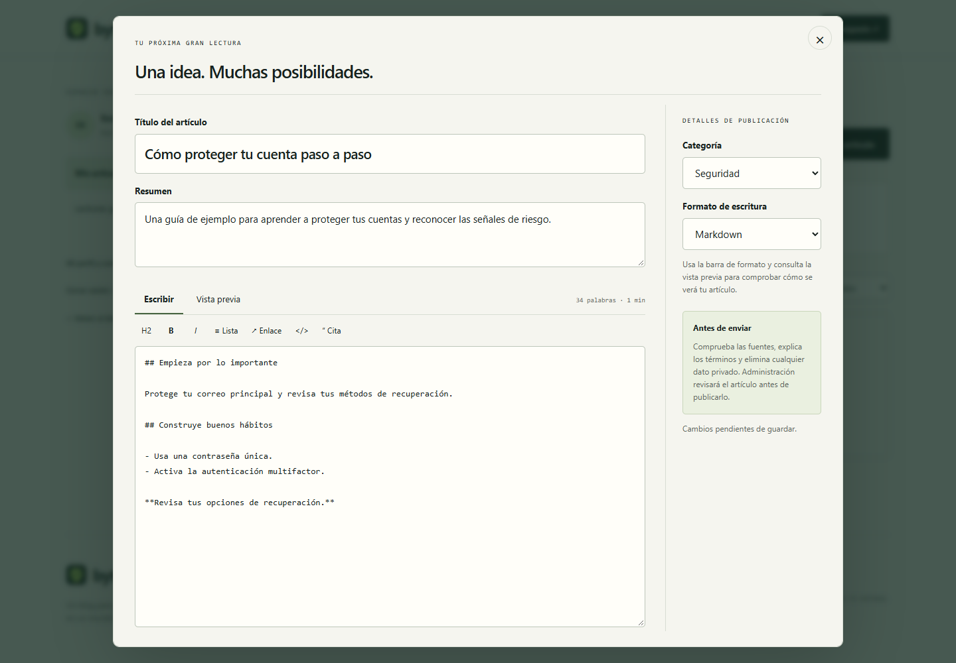
La captura permite identificar los campos del paso 9. El texto es una muestra educativa; no incluye credenciales. El aviso de cambios pendientes recuerda que el usuario debe guardar el borrador.

Evidencia 2. Administración
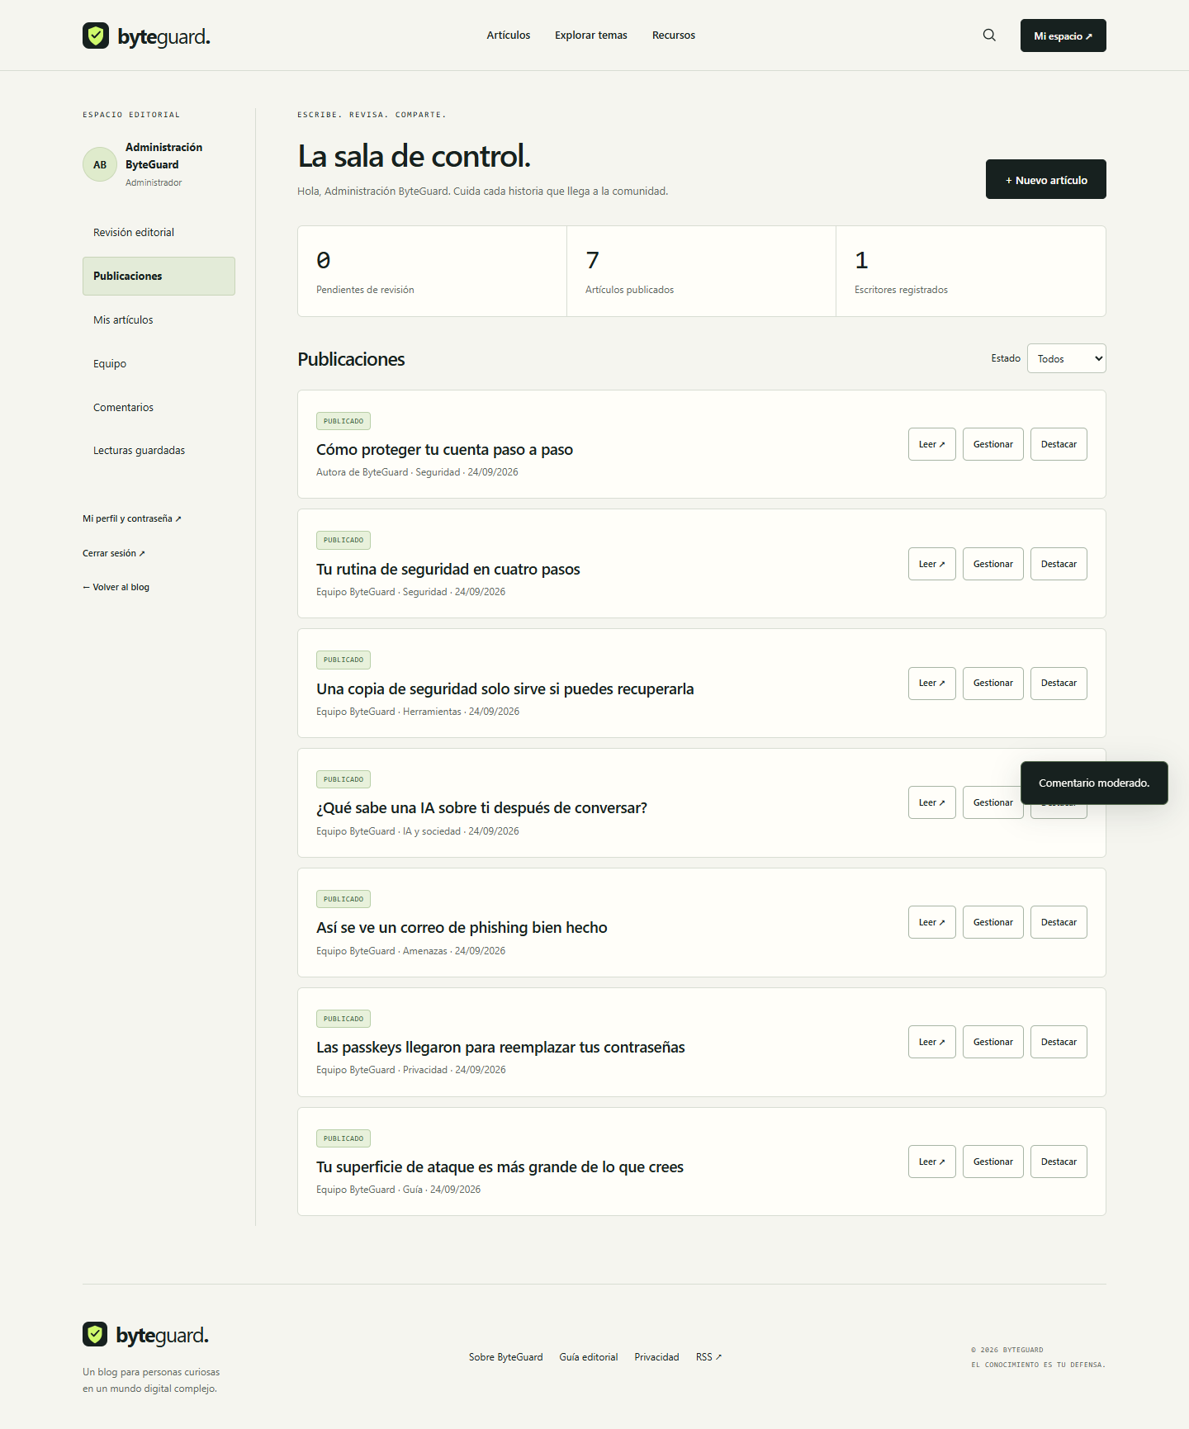

Evidencia 3. Lectura publicada
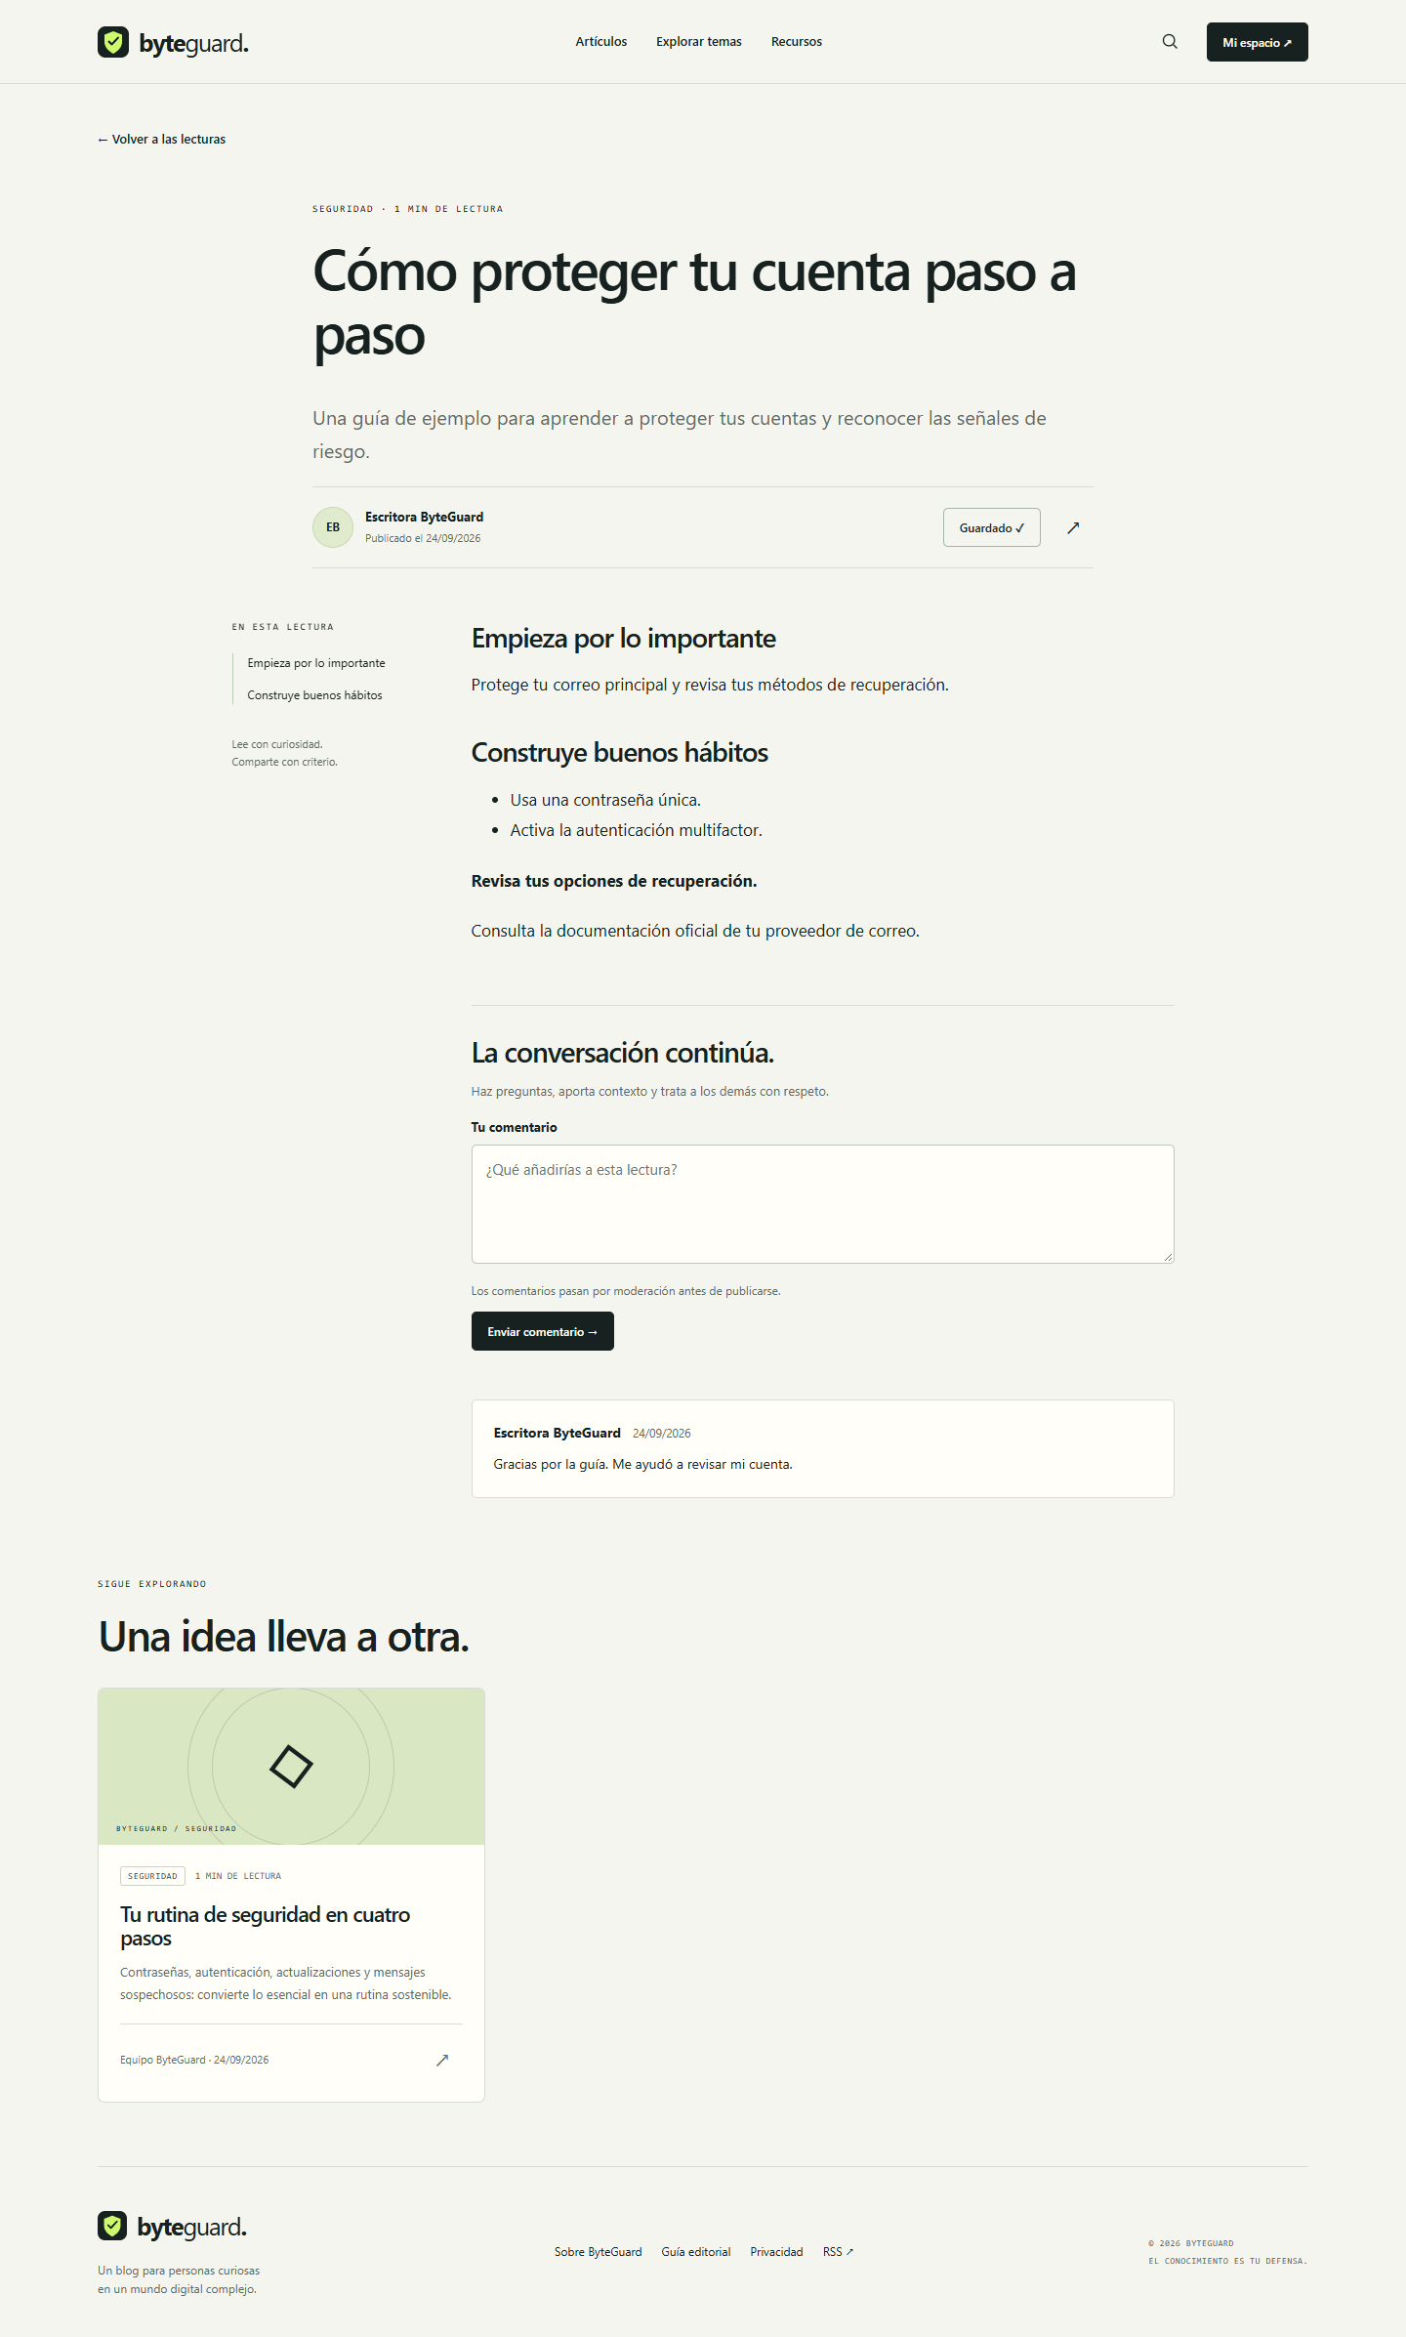

9. Buenas prácticas y sugerencias de uso

Cuentas y datos
• Usa cuentas individuales y contraseñas únicas. Evita compartir la cuenta de administrador para escribir artículos cotidianos.
• Mantén al menos un administrador activo y comprueba su acceso antes de eliminar otra cuenta.
• Protege data/, backups/ y .env. No incluyas claves, contraseñas o bases con datos personales en entregas públicas.
• Haz un respaldo antes de operaciones de mantenimiento y comprueba su recuperación.
• El restablecimiento local reactiva cuentas suspendidas: úsalo cuando esa reactivación sea apropiada.

Calidad editorial
• Escribe títulos claros y resúmenes que describan el contenido real.
• Cita las fuentes y distingue una opinión de una afirmación verificable.
• Revisa ortografía, enlaces y vista previa antes de enviar a revisión.
• Usa ejemplos ficticios sin datos privados y evita publicar contraseñas o información personal en capturas.
• Guarda con frecuencia y evita editar el mismo artículo simultáneamente desde varias ventanas.

Uso educativo sugerido
Organiza una actividad con un escritor y un revisor: el primero redacta una guía breve, el segundo devuelve observaciones y finalmente aprueba una versión corregida. Comprueba la publicación desde una sesión de visitante y comenta el contenido con una cuenta de prueba.
Para una presentación, prepara un artículo de ejemplo y una copia de los datos. Muestra el recorrido completo: borrador, revisión y publicación. Usa una instalación de práctica para probar eliminaciones o recuperaciones.

Antes de publicar en Internet
Usar ByteGuard en tu computador y hacerlo accesible a otras personas por Internet son tareas diferentes. Para lo segundo, pide ayuda al responsable técnico. Un dominio es la dirección pública del sitio; HTTPS protege la conexión. Las opciones de configuración del párrafo siguiente son para ese responsable.
El funcionamiento en localhost no equivale a un despliegue público. Prepara un servidor con almacenamiento persistente, dominio, HTTPS, proxy y copias periódicas. El README documenta NODE_ENV=production, JWT_SECRET aleatorio de al menos 32 caracteres, SITE_URL y DATABASE_PATH. La aplicación confía en un salto de proxy; configura el entorno conforme a ese diseño. No publiques con la clave de ejemplo.

10. Conclusiones
ByteGuard reúne una interfaz de lectura, un proceso editorial y una base de datos persistente. Su instalación local depende de Node.js, las dependencias del proyecto y un navegador; no requiere un servidor de base de datos separado.
La separación entre escritor y administrador permite revisar los contenidos antes de publicarlos. El guardado manual, la revisión de fuentes y la moderación de comentarios apoyan un uso organizado del blog en un contexto educativo.
El mantenimiento debe incluir copias de seguridad, control de las cuentas y verificación después de cambios. Cambiar una contraseña, suspender un escritor, eliminar una cuenta y restaurar una base son acciones distintas con efectos diferentes; conocerlos ayuda a conservar la información necesaria.
Las evidencias incluidas muestran pantallas existentes del proyecto. La validación de una instalación nueva exige repetir el recorrido en su propio entorno y registrar los resultados, sin asumir que una captura demuestra todas las funciones.

Referencias internas
• README.md: instrucciones de instalación, funciones y configuración.
• package.json: versión, requisitos y comandos disponibles.
• scripts/manage-account.js: creación de administradores y recuperación de cuentas.
• routes/auth.js: cambio de contraseña desde la sesión.
• routes/admin.js: revisión editorial y gestión de escritores.
• db/database.js: persistencia y relaciones entre los datos.
• scripts/backup.js: generación de respaldos.
• scripts/browser-test.js y artifacts/: pruebas de interfaz y capturas.

Registro de comprobación de la instalación
Fecha: ____________________ Responsable: ____________________
Equipo y versión de Node.js: ___________________________________
Arranque y apertura del blog: __________________________________
Creación, revisión y publicación: _______________________________
Cambio de contraseña: ________________________________________
Copia de seguridad: ___________________________________________
Pruebas ejecutadas y resultados: _______________________________
Observaciones: ________________________________________________

